Краткосрочный план (КСП)
Тема урока : « Имя прилагательное» |  |  |  | Школа:Сош№5 им.Г.Муратбаева
Дата:10.12.16 |  |  |  | ФИО учителя:Алтынбекова Шолпан
КЛАСС:10 «А» |  |  |  | Количество 18присутствующих: | Количество отсутствующих:нет
Цели обучения, которые необходимо достичь на данном уроке |  | С1 Понимание устного сообщения.  Ч1 Понимание текстов  Ч4 Формулирован ие вопросов на основе прочитанного текста  Г4 Участие в диалоге  Г2 Пересказ прослушанного /прочитанного текста  П5 Соблюдение грамматически х и речевых норм  П7 Соблюдение пунктуационны х норм
Цели урока |  | Все учащиеся смогут: Определять имена прилагательные ,различать их разряды.составлять предложения.Понимать содержания текста.Развивать критическкое мыгление.
 |  | Большинство учащихся сможет: распеделять имена прилагательные,различать их разряды,определять их род,число.Составлять диалоги.
 |  | Некоторые учащиеся смогут: Составлять предложения.
Языковая цель: |  | Развивать словарный запас учащихся.
 |  | Ключевые слова и фразы: Казахстан,независимость,демократия,Конституция,декларация.
 |  | Полезные фразы для диалога/письма:
 |  | Вопросы для обсуждения:
 |  | Можете ли вы сказать, почему...?
 |  | Письменные подсказки:
Предыдущее обучение |  | На предыдущем уроке дети познакомились с .
План
Планируемое время | Запланированная деятельность |  |  |  |  | Ресурсы
1 минута  2 минуты  1 минута  2 минута  2 минуты  2 минуты  3 минуты  3 минуты  2 минуты  1 минута  2 минуты  2 минута | Организационный момент.Класс делится на группы. Ученики собирают пазлы .Делятся на две группы.  1-группа «Астана» , « Алматы»  1.Опрос домашнего задания.  Упражнение №  Взаимооценивание.  По критериям оценивают домашнюю работу.  Объявление темы и целей урока.  «Имя прилагательное»  Урок обобщения.Давайте повторим пройденную тему.А для этого нужно собрать по пазлам схему «Имя прилагательное» Собрать яблоко.Ответы учащихся поощряются конфетами и яблоками.( Формативное оценивание. )  По пазлам каждый ученик собирает пройденную тему : «Имя прилагательное»  Взаимопроверка .Ученики оценивают ответы друг у друга.  Подведите итог и составьте Синквейн по теме : « Имя прилагательное »  1.Имя пралагательное  2.Яркое ,выразительное.  3.Описывает,поясняет,дополняет,украшает  4.Имя прилагательное обогащает речь человека  5.Признак.  Здравствуйте, ребята!  - Прежде чем начать урок, давайте внимательно посмотрим картину, который поможет нам определить тему нашего урока.  Какие ассоциации вызывает у вас эта картина?  Барс.Напишите на листочках.  Проверьте ответы  Барс -это символ нашего молодого независимого государства  Республики Казахстана.Посмотрите на картину и переведите текст на русский язык.  Составьте предложения с именами прилагатель- ными.  1. «Кто быстрее?»  По картине составьте и напишите в тетрадях словосочетания имя прилагательное + имя существительное.  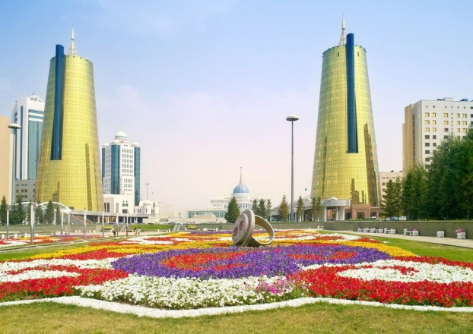  Проверьте ответы.Самопроверка и самооценивание.  Оценивают себя по критериям.  2.Распределительный диктант  Качествен-ные Относитель-ные Притяжа-тельные  Самооценивание.Самопроверка. По критериям.  Аудирование.  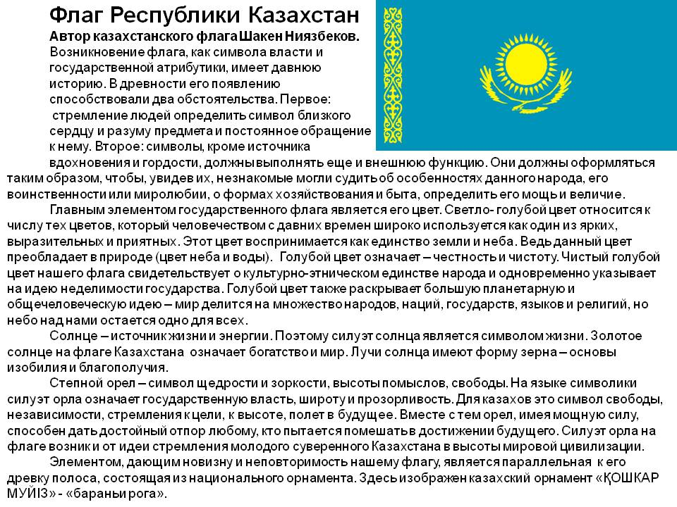  Прочитайте текст и ответьте на вопросы . Восемь вопросов.  Самопроверка и самооценивание.  1 2 3 4 5 6 7 8  В А В С А С В А  Видеосюжет о 25-летии независмости Казахстана.  Прочитайте текст отрывок из декларации 25-летия независимости Казахстана.  Словарная работа :  Декларация ( фр. Decloration- заявление ) в конституционном праве.Это заготовка статьи о праве и юриспуденции.  Декларация женский род  1.Официальное или торжественное заявление книж.  2.Название некоторых официальных документов с сообщением каких-нибудь нужных сведений спец.  Таможенная д.  Декларации 25-летия независимости Казахстана.  Конституция (от лат constitutio –устройство,установление ,сложение) Конституция Республики Казахстан –основной закон Казахстана.  Сделайте синтаксический разбор предложения второго предложения.Напишите в тетрадях.  Самопроверка работы и самооценивание.  Проверь себя.  Этот первый документ независимого Казахстана стал воплощением мечты нашего народа построить сильное и эффективное государство.  Физ.минутка.  По парам в диаологе узнайте кто был а Астане ,а кто в Алмате?  Задания для закрепления.  Рефлексия по стратегии Заполните таблицу ЗХУ.  Подведение итогов.  Оценивание .  Задание на дом.  Домашняя работа.Написать эссе.  Подведение итогов урока (оценивание). |  |  |  |  | Видеоролик «Моя семья»  Картинка с изображением семьи  Словарные карточки или на слайде  Картинка с изображением семьи  Звездочки  Конфеты ,яблоки.  Оценочный лист дескриптор.  Слайд  Рабочая тетрадь  Слайд  Семейные фотографии  Смайлики  Светофор
Дополнительная информация
Дифференциация – как вы будете предоставлять больше поддержки? Какие задания вы будете давать более способным ученикам? |  |  | Оценивание – как вы планируете отслеживать прогресс/знания учащихся? |  |  |  | Межпредметные связи  ИКТ  Ценности
Усложнение задания:  Упражнение для менее способных: |  |  | Формативное оценивание |  |  |  | Ценности  уважение к старшим, любовь к членам семьи
Рефлексия  - Были ли цели обучения/  урока достижимыми?  - Чему сегодня научились  учащиеся?  - Какой была атмосфера  обучения?  - Успешными ли были  задания по установлению  различий между  учащимися?  - Придерживался ли я  временного графика? Какие  отступления от плана я  сделал и почему? |  |  | Используйте это место для записи ваших наблюдений по уроку. Ответьте на вопросы о вашем уроке, написанные в левом столбике.  Итоговое оценивание  Назовите два наиболее успешных момента (как преподавания, так и обучения)?  1:  2:  Назовите два момента, которые бы способствовали улучшению урока (как  преподавания, так и обучения)?  1:  2:  Что нового я узнал о классе и его отдельных учащихся и как это отразится на  проведении моего следующего урока?

Скачано с www.znanio.ru

